Spis treści

1. Wprowadzenie 2

2. Grafika 2

2.1. Definicje 2

2.1.1. Lokalizacja plików 2

2.1.2. Standardowy widok 2

2.2. Standardowy widok 3

2.2.1. Mapa 3

2.2.2. Gracz 4

2.2.4. GUI 5

2.3. Arena 5

2.3.1. Widok mobów 5

2.3.2. GUI 6

3.Itemy 8

4. Atrybuty 8

4.1. Lista atrybutów 8

4.2. Profesje 9

4.2.1. Przydział atrybutów względem lvl 9

4.2.2. Zależności pomiędzy atrybutami 9

4.3. System walk 9

4.3.1. Wpływ poziomu na walkę 10

4.3.2. Interfejs graficzny podczas walki 10

4.3.3. System walki 11

5. Plik zapisu 11

5.1 Dane które są zapisywane 12

5.2 Jak dane są zapisywane 12

# 1. Wprowadzenie

                Dokument ten zawiera mechanikę gry.

# 2. Grafika

Przechowuje informacje o elementach wizualnych.

Format: .tga 32 bit, 8 bit na kanał

## 2.1. Definicje

### 2.1.1. Lokalizacja plików

Pliki graficzne mobów:

MetalChickSolid\graphic\graphics\mobs\mob_name1.tga  
MetalChickSolid\graphic\graphics\mobs\mob_name2.tga

Pliki graficzne map:

MetalChickSolid\graphic\graphics\maps\start_map.tga  
MetalChickSolid\graphic\graphics\maps\another_map.tga

TODO: Dodaj img drzewa, kiedy więcej tekstur.

### 2.1.2. Standardowy widok

Standardowy widok opisuje to co widzi gracz poruszając się po mapie. Ekran gry ma proporcje 16:9, z czego 10:9 zajmuje mapa, a 6:9 – karta postaci gracza.

Co widzi gracz:

* GUI
  + Statystyki
  + Poziom
  + Ekwipunek
  + Przycisk zapisu i wyjścia
* Mapa
  + Gracz
  + NPC
  + Przeciwnicy
  + Część mapy zablokowana i umożliwiająca poruszanie się
  + Elementy interaktywne

## 2.2. Standardowy widok

### 2.2.1. Mapa

Mapa, po której porusza się gracz składa się z kwadratów. Wielkość tych kwadratów zależy od rozdzielczości i wyrażona jest wzorem: krótszy bok/9 wyznacza krawędź kafelka. Jej proporcje to 10:9.

Przykładowa mapa:

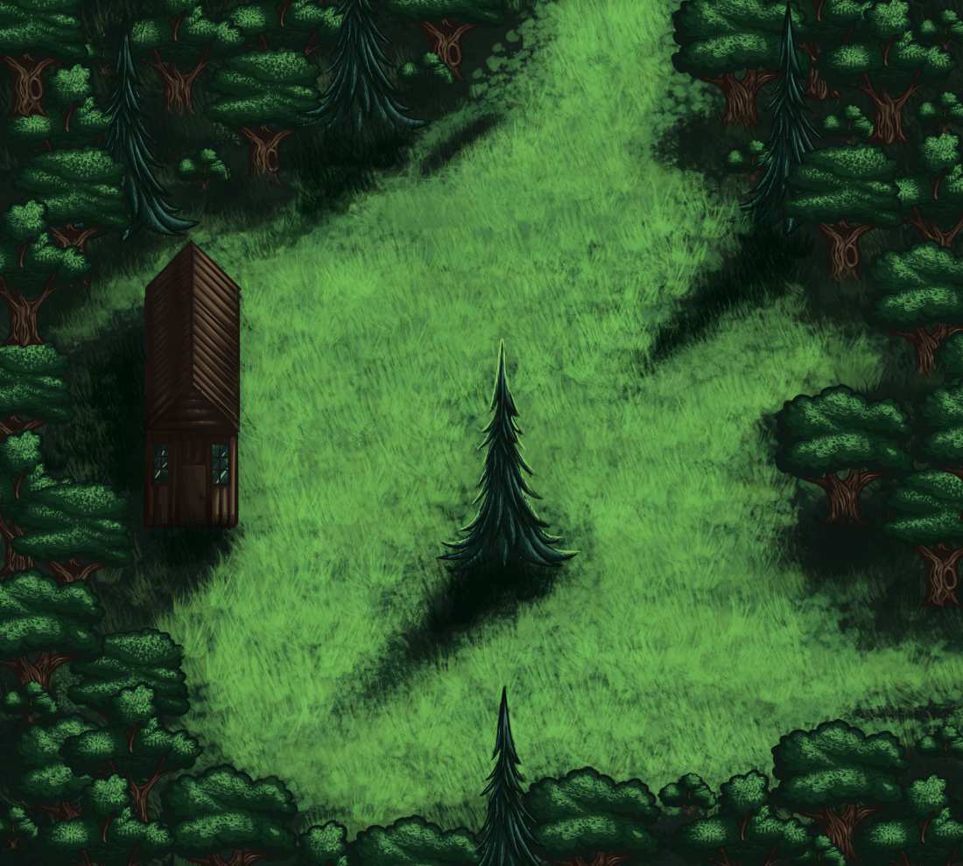

Mapa składa się ponadto z kafelków, po których gracz może się poruszać i zablokowanych oraz obiektów, z którymi może wchodzić w interakcje. Przykład zablokowanych kafelków na mapie:

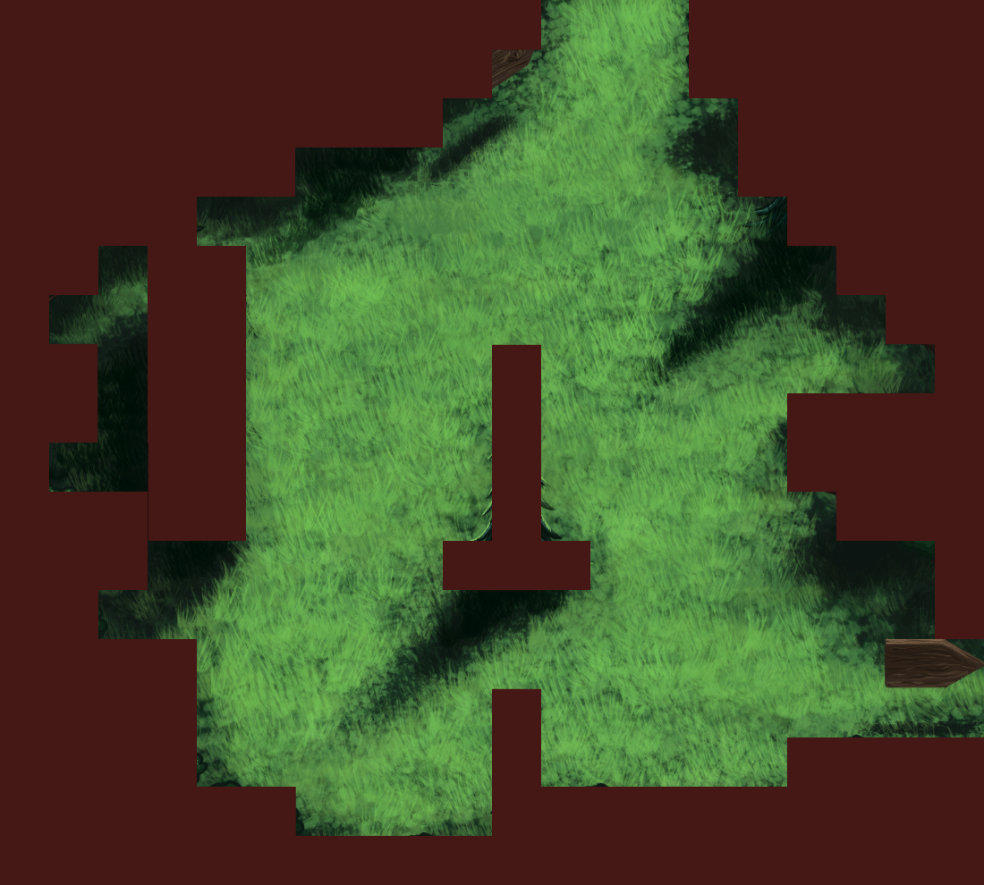

Przykłady elementów, z którymi można wejść w interakcję:

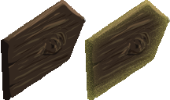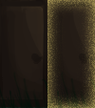

### 2.2.2. Gracz

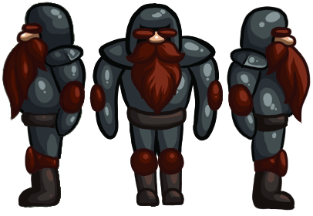

Postać gracza to brodaty wojownik. Ma 4 widoki - przód, tył i boki, z czego każdy dodatkowo ma po 4 klatki na ruch w każdym z tych kierunków. Obraz ma wielkość oryginalnie 200x290 pikseli, odpowiednio skalowanych by dopasować je do wielkości mapy: postać gracza powinna zajmować 1x1,5 kratki.

### 2.2.4. GUI

Opisuje interfejs gracza: statystyki, cechy postaci, ekwipunek. Ponadto umożliwia dostęp do przycisków zapisu i wyjścia z gry.

Boki znajdują się w stosunku 6:18. Każde pole otacza ramka grubości 1 kratki, a każda linijka i kolumna mają także wielkość jednego kafelka. Stąd odległość od dołu wyjścia to 1, ekwipunku to 5 itd.

Przycisk wyjście powoduje zamknięcie gry. Przycisk zapis generuje plik umożliwiający kontynuację gry od poprzedniego momentu. W znajdującym się nad nim oknie wyświetla się ekwipunek. Tabela powyżej opisuje statystyki postaci.

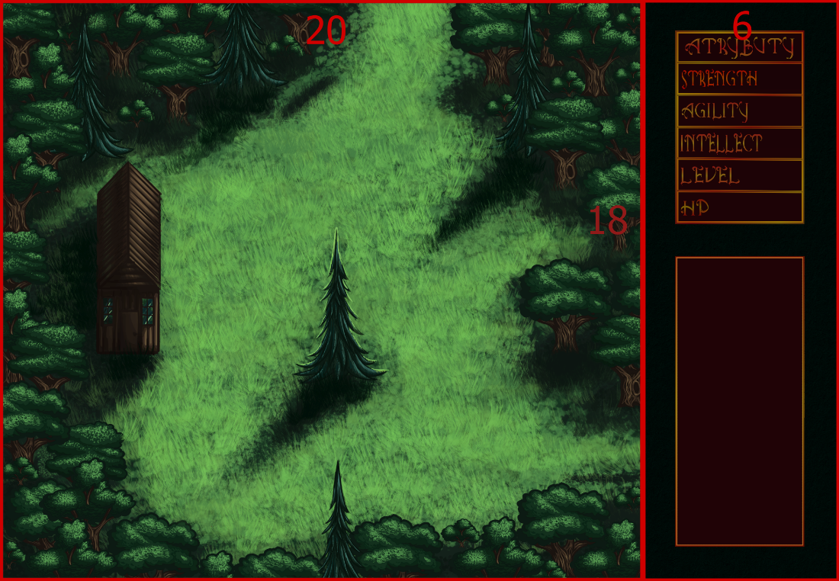

## 2.3. Arena

### 2.3.1. Widok mobów

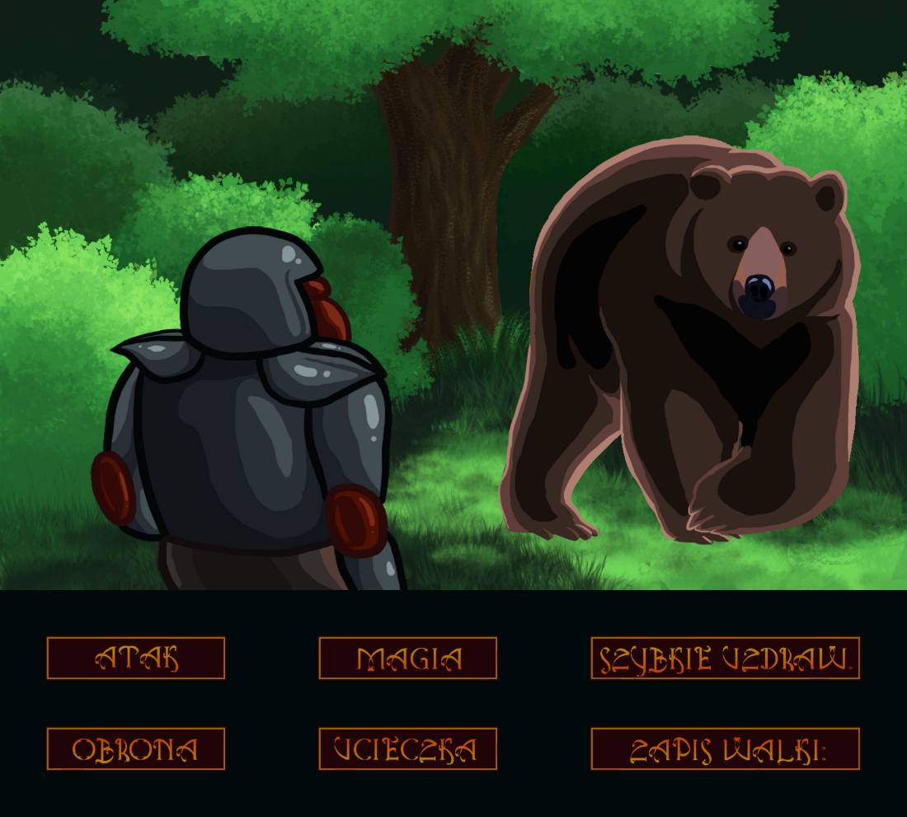

Jak ilustruje powyższa grafika, na arenie o wymiarach 20x18 kafelków (z których dolne menu zajmuje 20x5 kafelków) znajdują się obrazy postaci gracza oraz przeciwnika. Postać gracza ma rozmiar 7x8 kafelków i ustawiony jest tak, aby lewy górny róg grafiki znajdował się w kafelku o współrzędnych 3,12 liczonych od lewego dolnego rogu. Analogicznie obraz przeciwnika ma rozmiar 8x9 i umieszczony jest w 12,15.

### 2.3.2. GUI

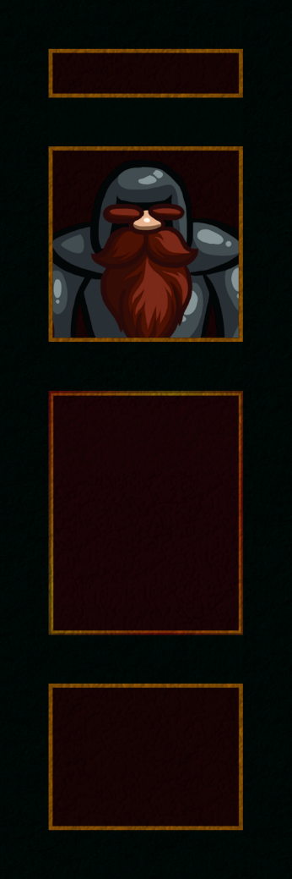

Po prawej stronie od obrazu walki znajduje się interfejs walki. Razem z panelem u dołu areny umożliwia on sterowanie w walce. Dolny panel umożliwia użycie akcji, których działanie opisane jest w 4.3.2 i 4.3.3. W bocznym interfejsie znajdują się od góry kolejno miejsce na imię postaci, jej wygląd, a następnie ekwipunek i zapis walki, również opisane w powyższych rozdziałach.

Dostępnych jest sześć przeciwników. Każdy ma graficznie formę mniejszą do wyświetlenia na mapie i większą do pokazania na arenie.

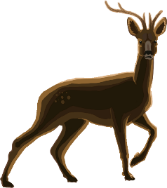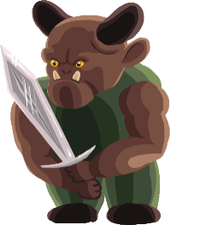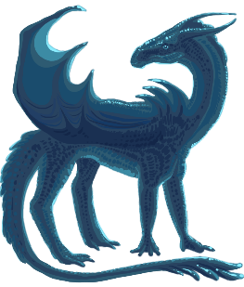

Zamieszczone powyżej ikony przeciwników ułożone są w kolejności zgodnej z poziomem trudności. Z pierwszych dwóch pozyskać można mięso, które regeneruje punkty życia i staminę, z kolejnych 3 natomiast armor, miecz i tarczę. Ostatni przeciwnik to boss – smok, którego pokonanie kończy grę.

# 3.Itemy

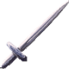

Powyższe ikony to obrazy ekwipunku: basic meat, basic armor, basic sword i basic shield. Wszystkie te przedmioty można zdobyć walcząć z przeciwnikami, są one również ułożone w takiej kolejności, w jakiej od najłatwiejszych można je uzyskać. Ponadto istnieją też wersje fancy każdego z tych przedmiotów, dające bonusy do statystyk. Domyślnie każda ikona ma 80x80 pikseli, czyli jedną kratkę.

# 4. Atrybuty

Wszystkie atrybuty jakie może posiadać mob, przedmiot.

## 4**.1. Lista atrybutów**

|  |  |
| --- | --- |
| Nazwa [profesja] | Jak wpływa na grę. |
| Hp | Wyznacza liczbę punktów życia postaci. |
| Mana [Magician] | Pozwala używać umiejętności podczas walki. |
| Stamina (energia) | Pozwala używać ataku podczas walki |
| Block [Warrior] | Zwiększa szansę na całkowite zablokowanie ataku. |
| Strength | Odpowiada za siłę ataków |
| Agility | Wpływa na skuteczność obrony i na szanse wykonania ciosu krytycznego |
| Intelect | Siła ataku magicznego |
| Critical | Szansa na wykonanie krytycznego ataku |
| Critical power | Siła ataku krytycznego |
| Block | Szansa na wykonanie pełnej obrony |
| Defence | Siła obrony w przypadku **nie**pełnej obrony |
| Attack time | Im mniej tym lepiej. W walce decyduje o tym kto rozgrywa turę |

## 4.2. Profesje

Dostępne są 3 profesje Warrior (wojownik), Hunter (łowca), Magician (Mag).

### 4.2.1. Przydział atrybutów względem lvl

baza = lvl1,25

|  |  |  |  |
| --- | --- | --- | --- |
| Cecha | Warrior | Hunter | Magician |
| HP | 20*baza + 5*Strength | | |
| Strength | 5 * baza | 3 * baza | 3 * baza |
| Agility | 3 * baza | 5 * baza | 3 * baza |
| Intellect | 3 * baza | 3 * baza | 5 * baza |

### 4.2.2. Zależności pomiędzy atrybutami

|  |  |
| --- | --- |
| Cecha | Zależność |
| Critical | Agility*0,03 + 0,03*(lvl przewagi nad przeciwnikiem, jeżeli > 5) |
| Critical power | Strength*3 + 0,01*(lvl przewagi nad przeciwnikiem, jeżeli > 5) |
| Mana | 20*lvl + 3*Intelect |
| Stamina (Energy) | 20*lvl + 3*Agility |
| Block | Strength / 2 (%) |
| Defence | (Agility+Strength) (%) |
| Attack time | INT(50 / Agility) |

# 4.3. System walk

### 4.3.1. Wpływ poziomu na walkę

Na każdy poziom powyżej 5lvl przewagi nad przeciwnikiem daje +3% do szansy na cios krytyczny oraz + 1% do jego siły (Uwzględnione w pkt. 4.2.2)

### 4.3.2. Interfejs graficzny podczas walki

Przykładem jest rysunek zamieszczony poniżej. Gracz jest umieszczany na małej arenie, gdzie walczy z przeciwnikami napotkanymi na mapie. Podobnie jak w przypadku ekranu mapy świata, razem z dolną tabelą główny ekran interaktywny ma proporcję 20:18, a boczny – 6:18. Nad przeciwnikiem znajduje się jego pasek zdrowia, nad postacią gracza ponadto pasek many/staminy.

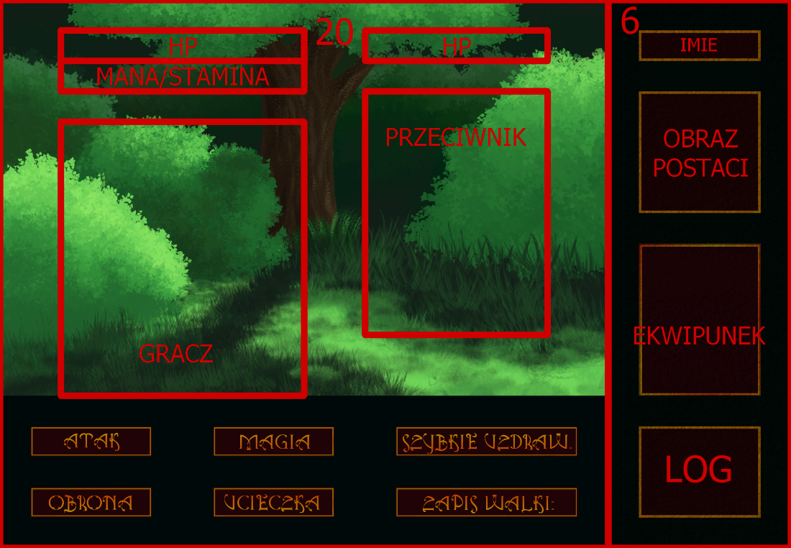

Poniżej znajdują się przyciski:

* Atak – wykonanie ataku na jednym bądź na kilku przeciwnikach zależnie od używanej broni.
* Magia (jeżeli dostępne) - użycie ataku magicznego
* Czekanie – Zastosowanie obrony przez następną turę by odzyskać większą ilość staminy/many
* Ucieczka - zakończenie walki nie ginąc
* Szybkie uzdrawianie - użycie przedmiotu z ekwipunku, który najwięcej odzyskuje zdrowia (nie kończy tury)

W prawym dolnym rogu jest tabelka, która przedstawia logi z prowadzonej walki. Występują tam m.in.:

* <postać 1> zadał <ilość> obrażeń <postać 2>
* <postać> odzyskał <ilość> hp/kondycji/many
* <postać 1 > został/a zabity/a przez <postać 2>
* Uciekasz.
* Koniec walki
* <postać 1> wykonuje atak
* <postać 1> wykonuje obronę
* <postać 1> używa magii

### 4.3.3. System walki

Walka odbywa się w sposób turowy. Zaczyna strona, która posiada mniejszy attack time(AT) (po zakończeniu tury jest zwiększane tymczasowo, na czas walki i działanie podejmuje strona mająca mniejsze AT).

Symulacja walki na podstawie AT: [LINK](https://aghedupl-my.sharepoint.com/:x:/g/personal/dobrzanskim_student_agh_edu_pl/EVJDP9h7Z01LtDy9MhFUmfgBdq7MBNlIUhExIuqfKE0Sbg?e=eHkQB3)

AT grupy jest wyliczane na podstawie średniej arytmetycznej każdego z przeciwników. Gdy tura należy do grupy przeciwników. Atakujący jest wybierany losowo.

Jeżeli gracz rozgrywa turę, to podejmuje decyzje, jaką akcję wykonać (atak/użycie magii/obronę/ucieczkę/szybkie uzdrawianie) i ewentualnie na jakim przeciwniku. Jeżeli atak lub magię, to atakuje, a przeciwnik się broni.

Jeżeli przeciwnik rozgrywa turę, to w zależności od stanu hp/staminy/hp_gracza, podejmuje decyzję:

* Jeżeli jeden atak wystarczy do zabicia gracza, to podejmuje atak
* Jeżeli hp < 15% lub stamina < 20%, to czekanie
* W innych sytuacjach przeciwnik podejmuje atak/magię (w zależności od klasy)

Postać, która jest atakowana stara się bronić.

#### Przed rozpoczęciem walki

Gracz ma 100% staminy i many.

Zdrowie na poziomie sprzed rozpoczęcia walki.

#### Siła ataku/magii

Ilość zadawanych obrażeń jest przedstawiona wzorem:

Obrażenia = (strength lub intelect) + (obrażenia broni) - (Obrona przeciwnika)

Przy zadawaniu ataku jest tracona stamina: stamina = stamina - obrażenia*2

Dla many jest ta sama sytuacja, jeżeli gracz używa magii.

#### Czekanie

Postać może użyć czekania, aby poświęcić 1 turę na regenerację staminy i many.

Podczas czekania odzyskiwane jest 25% staminy i many

#### Obrona

Gdy przeciwnik zadaje atak, to postać automatycznie podejmuje obronę.

Jeżeli postaci uda się wylosować blok to wtedy nie otrzymuje obrażeń.

Jeżeli nie, to redukcja obrażeń wynosi obrażenia - defence

Obrona odejmuje 15%*obrażenia staminy

# 5. Plik zapisu

## 5.1 Dane które są zapisywane

|  |  |
| --- | --- |
| **Nazwa** | **Co oznacza** |
| nick | Nazwa gracza |
| profession | Profesja gracza |
| lvl | Poziom gracza |
| exp | Doświadczenie gracza |
| hp | Aktualny poziom zdrowia gracza |
| current_map | Mapa na której gracz się znajduje |
| poz_x | Pozycja X gracza |
| poz_y | Pozycja Y gracza |
| eq_item | Id przedmiotu w ekwipunktu |
| thread | Status wątku w fabule |
| enemy_status | Status NPC (np. żywy, martwy) |

## 5.2 Jak dane są zapisywane

Dane są zapisywane w następujący sposób: **“Nazwa: liczba”** lub **“Nazwa: numer,liczba”**

|  |  |
| --- | --- |
| **Nazwa** | **Zapis** |
| nick | liczba |
| profession | liczba |
| lvl | liczba |
| exp | liczba |
| hp | liczba |
| current_map | Nazwa mapy |
| poz_x | liczba |
| poz_y | liczba |
| eq_item | Numer_w_eq, ID_przedmiotu |
| thread | Numer_wątku, status(liczba) |
| enemy_status | Numer_npc, status(liczba) |